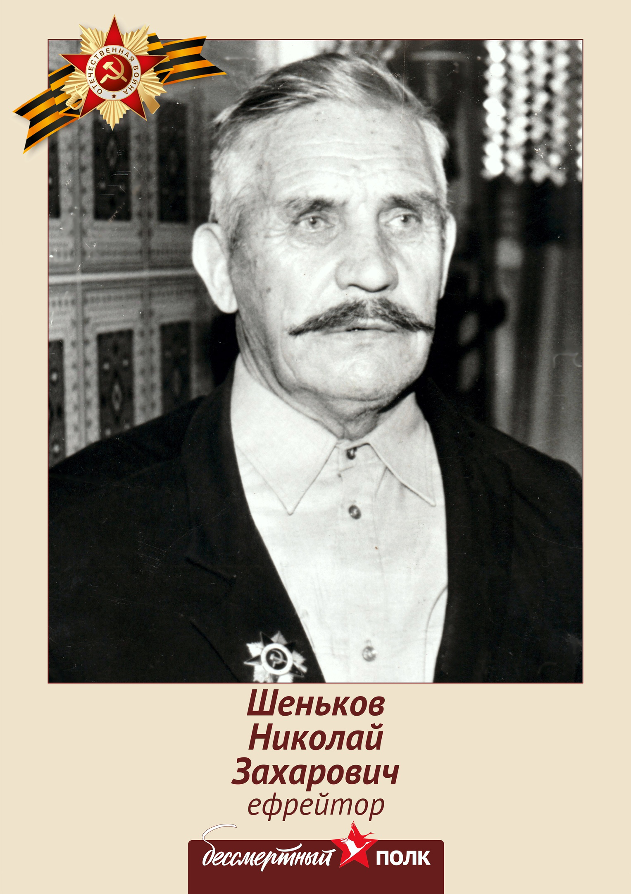
История одного ефрейтора.
Великая Отечественная война в каждой Российской семье оставила свой след. Кто-то не вернулся с войны – и семья получила похоронку. А кто-то вернулся раненый или инвалидом. Так и в нашей семье –мой прадедушка по маминой линии - Шеньков Николай Захарович, который родился 5 декабря 1914 года в Арзамасском районе Нижегородской области, прошел всю Великую отечественную войну и вернулся живым.
Когда началась война, прадедушке было 27 лет, у него была уже семья – жена и трое маленьких детей.
Из многочисленных рассказов родственников и семейных видео-архивов мне удалось узнать как служил прадед.
В первый год войны он был минометчиком, 2 сентября 1941 года под Смоленском был ранен в ногу и попал в госпиталь. После госпиталя был переправлен в Краснодар в 13 бригаду, которая действовала при освобождении г. Ростова с 1-м Южным Украинским фронтом.
С 1942 года был телеграфистом, связистом. Он протягивал телефонную связь, чтобы линию фронта соединить со штабом боевых действий. Как он рассказывал: «Приходилось держать провод зубами, чтобы была связь, потому что в руках оружие, так как рядом проходили немцы».
Был и такой случай, когда он протягивал связь через лес, обнаружил раненого солдата, это была молодая девушка по имени Галя, родом с Украины. «Я долго нес ее к своим, разговаривал с ней, чтоб не потеряла сознание, но к сожалению, она умерла у меня на руках» - со слезами и дрожащим голосом вспоминал прадед. Он похоронил ее в лесу. А после войны, в 1948 году, когда родилась у него дочь, он в честь этой девушки назвал свою дочь – Галина (мою бабушку).
Было и второе ранение в эту же ногу, но все равно он возвращался в часть на фронт.
Мой прадед дошел до Берлина, его роспись стоит на Рейхстаге. Стоя на плечах у боевого товарища он написал «Я, Шеньков Николай Захарович, родом из села Котиха Арзамасского района Горьковской области, был здесь».
После войны с военным руководством объезжал фашистские концлагеря. Много страшного ему пришлось увидеть, «кругом горы обуви детской и взрослой, отстриженные волосы, фашисты убивали и живьем сжигали взрослых и детей».
Кроме того, после войны он восстанавливал нарушенную во время боев телефонную связь. Война для моего прадеда закончилась только в 1946 году и он вернулся домой.
За время войны он получил много боевых наград: медаль за боевые заслуги, медаль за победу над Германией, медаль за освобождение Варшавы, медаль за взятие Берлина, грамота за прорыв обороны противника западнее реки Одр, орден Отечественной войны и множество юбилейных медалей.
Прадедушки уже 21 год нет с нами, но моя семья никогда не забудет о том, что он и миллионы других солдат, воевавших в годы Великой Отечественной войны, спасли весь мир от фашизма, чтобы мы могли жить под мирным небом. Наша память о каждом герое Великой войны - это залог будущего мира и независимости России.
Студентка 271 группы Филина Ксения.

